108年度長期照護機構感染管制實務與感染品質指標研討會
- 參加對象：
醫療機構與長期照護機構感染管制相關人員及其他有興趣之同好。
- 主辦單位：
社團法人台灣感染管制學會、社團法人台灣長期照護專業協會、
三軍總醫院、台北市立聯合醫院忠孝院區。
- 辦理時間、地點：
日期 | 時間 | 地點
108年7月15日  (星期一) | 08:10-16:50 | 三軍總醫院B1第一演講廳。  ( 台北市內湖區成功路二段325號)
108年7月17日  (星期三) | 09:30-16:40 | 三軍總醫院B1第一演講廳。  ( 台北市內湖區成功路二段325號)
108年7月19日  (星期五) | 08:30-16:40 | 台北市立聯合醫院忠孝院區10樓會議室。  ( 台北市南港區同德路87號)
- 報名期間及方式：
- 報名期間：
即日起至108年7月7日(星期日)下午5時。
- 報名方式：請至社團法人台灣感染管制學會網站
(網址：http://www.nics.org.tw/)直接報名。
- 其他注意事項：
- 本活動為免費課程，提供相關學/積分認證如下：社團法人台灣感染管制學會、社團法人台灣長期照護專業協會、台灣感染症醫學會、西醫師、護士/護理師、醫檢師之繼續教育積分。(積分申請中)
- 如參與人員臨時無法出席，敬請於活動前致電社團法人台灣感染管制學會。
- 為響應環保紙杯減量政策，惠請參加者自行攜帶水杯。

- 課程表：
- 日期：108年7月15日(星期一)
時間 | 主題及內容 | 講師
08:10-08:30 | 上午簽到
08:30-08:40 | 長官致詞 | 三軍總醫院  鄭書孟執行官  社團法人台灣感染管制學會  張峰義理事長  社團法人台灣長期照護專業協會 王祖琪理事長
08:40-09:30 | 不可不知的新趨勢-  長照2.0與感染管制 | 社團法人台灣長期照護專業協會 魏惠志秘書長
09:30-11:00 | 且讓老化延緩-  從高齡醫學觀看感染管制 | 臺北榮民總醫院高齡醫學科  陳亮宇醫師
11:00-11:10 | 交流時間
11:10-12:00 | 建立機構防護罩-  防疫機制的建立與執行 | 桃園八德榮譽國民之家  翁夢璐感染管制師
12:00-13:10 | 休息時間
13:10-14:00 | 重要的隱形傳播者-  機構住民常見抗藥性細菌的管理 | 台大醫院感染科  盛望徽主任
14:00-14:50 | 健康你我他-  機構內人員之健康管理及疫苗接種 | 臺北榮民總醫院感染管制室  陳瑛瑛組長
14:50-15:10 | 交流時間
15:10-16:00 | 遠離前人遺留的污染-  衣物被服清潔與廢棄物處理 | 衛生福利部八里精神療養院  鄧小萍感染管制師
16:00-16:50 | 蟲蟲危機-  疥瘡的認識與群聚處理 | 新光醫院感染科  黃建賢主任
16:50- | 期待再相會

- 108年7月17日(星期三)
時間 | 主題及內容 | 講師
09:30-09:50 | 上午簽到
09:50-10:00 | 長官致詞 | 三軍總醫院  鄭澄意副院長  社團法人台灣感染管制學會  張峰義理事長  社團法人台灣長期照護專業協會  王祖琪理事長
10:00-10:50 | 從感染指標看照顧品質  監測與管理 | 經國管理暨健康學院  劉淑娟教授
10:50-11:40 | 運用PDCA手法-  長期照護機構感染指標分析檢討與改善 | 經國管理暨健康學院  劉淑娟教授
11:40-13:00 | 休息時間
13:00-13:50 | 被隔離好孤單-  如何有效運用及妥善規劃隔離空間 | 邀請中
13:50-14:40 | 我要金剛鐵布衫-  防護裝備種類的認識與使用及儲存管理 | 林口長庚醫院  邱月璧專員
14:40-15:00 | 交流時間
15:00-15:50 | 魔鬼藏在細節裡-  環境清潔基本功 | 台大醫院感染管制中心  洪儀珍感染管制師
15:50-16:40 | 別被新聞媒體盯上了-  如何預防腸胃道與  呼吸道群聚事件 | 馬偕醫院感染管制中心  劉昌邦主任
16:40- | 期待再相會

- 108年7月19日(星期五)
時間 | 主題及內容 | 講師
08:30-08:50 | 上午簽到
08:50-09:00 | 長官致詞 | 社團法人台灣感染管制學會  張峰義理事長  社團法人台灣長期照護專業協會 王祖琪理事長
09:00-10:40 | 機構常見傳染病及隔離措施  的認識與使用 | 社團法人台灣長期照護專業協會 魏惠志秘書長
10:40-11:00 | 交流時間
11:00-11:50 | 如何進行侵入性照護技術稽核  與分析檢討 | 邀請中
11:50-13:30 | 休息時間
13:30-14:20 | 教您如何著手機構的手部衛生~進入專業手部衛生推行領域 | 宜蘭縣長期照護發展協會  張淑珒理事長
14:20-15:10 | 運用巧思達到最佳效益-  手部衛生監測與螢光乳液之應用 | 台大醫院感染管制中心  田貴蓮感染管制師
15:10-15:30 | 交流時間
15:30-16:20 | 妳健康我把關-  如何填寫及解讀手部衛生稽核表單 | 臺北榮民總醫院感染管制室
16:40- | 期待再相會

- 交通資訊說明：
(一)三軍總醫院之交通資訊網址https://wwwv.tsgh.ndmctsgh.edu.tw/unit/102321/12077
- 捷運轉公車：
(1)捷運內湖站(紫陽里)→三總0東、278、521、藍20（內湖三總院區）、286、652、214(國醫中心門口)
(2) 捷運文德站(紫陽里)→三總0東、278、521、藍20（內湖三總院區）286、652、214(國醫中心門口)
(3) 捷運昆陽站4號出口→藍20、藍36、藍284、551（三總內湖站）
- 搭乘公車：
- 駛至國醫中心（成功路二段、成功路三段）公車：214、286、617（從新莊出發未至院區內，回新莊時有進入院區內）、630、652、小3、棕9、國光客運（基隆－石牌，基隆－內湖）
- 駛入三軍總醫院內湖院區內的公車：0東、市民小巴10、藍20、藍27、28、紅29、278、284、521、551、617、645、903
- 搭乘接駁車：
- 搭乘捷運至昆陽站後，有「三軍總醫院南港昆陽捷運站接駁車」，每30分鐘一班。
- 三軍總醫院慈祐宮站，每30分鐘一班。
- 汀州院區到內湖院區接駁車：介壽大樓一樓大門口候車，10-15分鐘一班。
捷運昆陽站接駁車示意圖 | 三軍總醫院地理位置
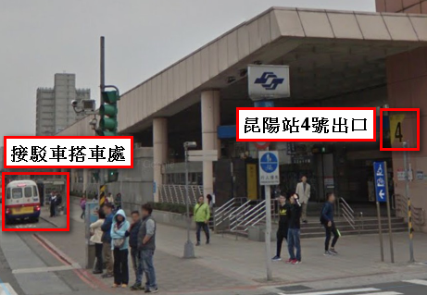 | 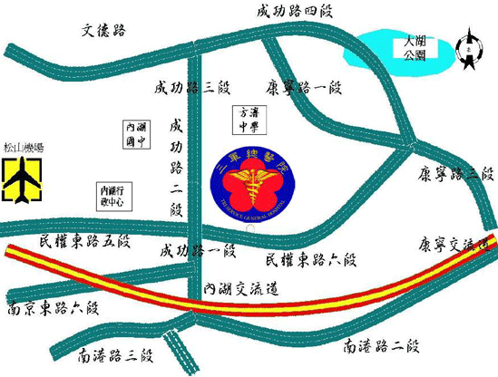

(二) 台北市立聯合醫院忠孝院區之交通資訊網址
https://tpech.gov.taipei/mp109171/cp.aspx?n=2BE247BA6BE2E135
- 搭乘捷運：
捷運板南線後山埤站3號出口，左側向前步行約500公尺左右
- 搭乘公車
公車聯營32、257、212、270
